Среди учащихся 8-х классов прошла интеллектуально – развлекательная игра «Кто самый умный? Победители конкурса: Домрачев Иван, учащийся 8 «А» класса, Багманян Давид, учащийся 8 «Б» класса.
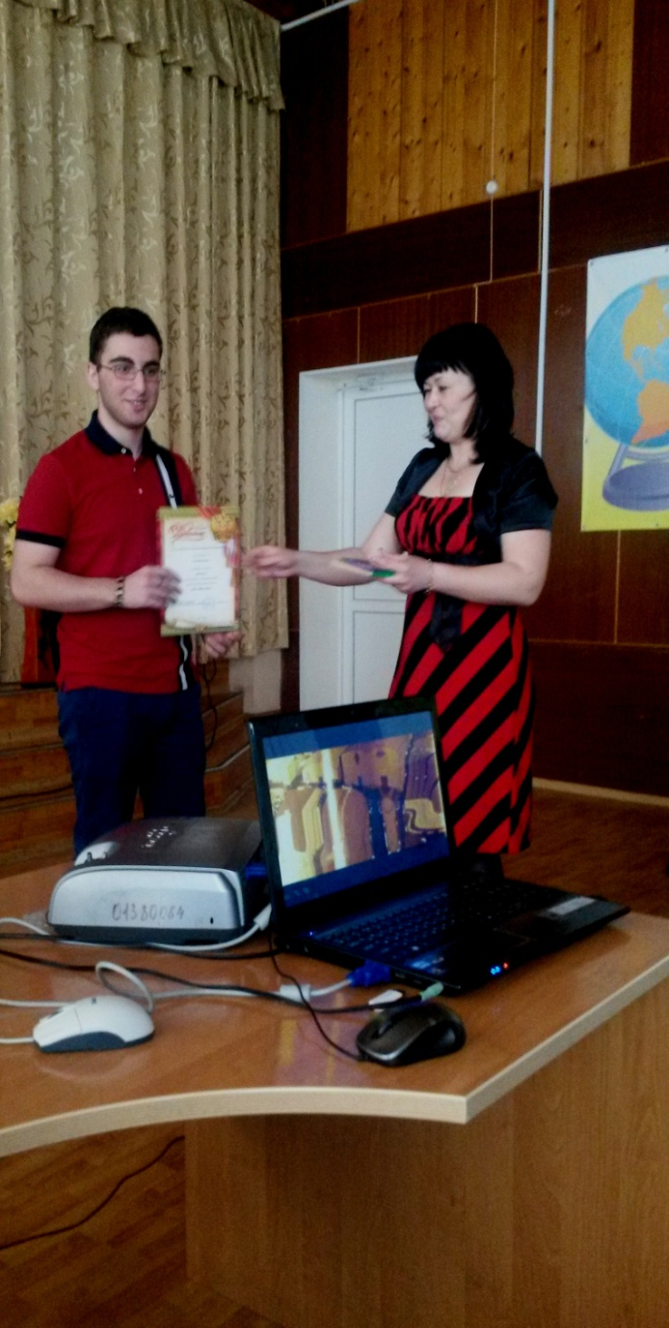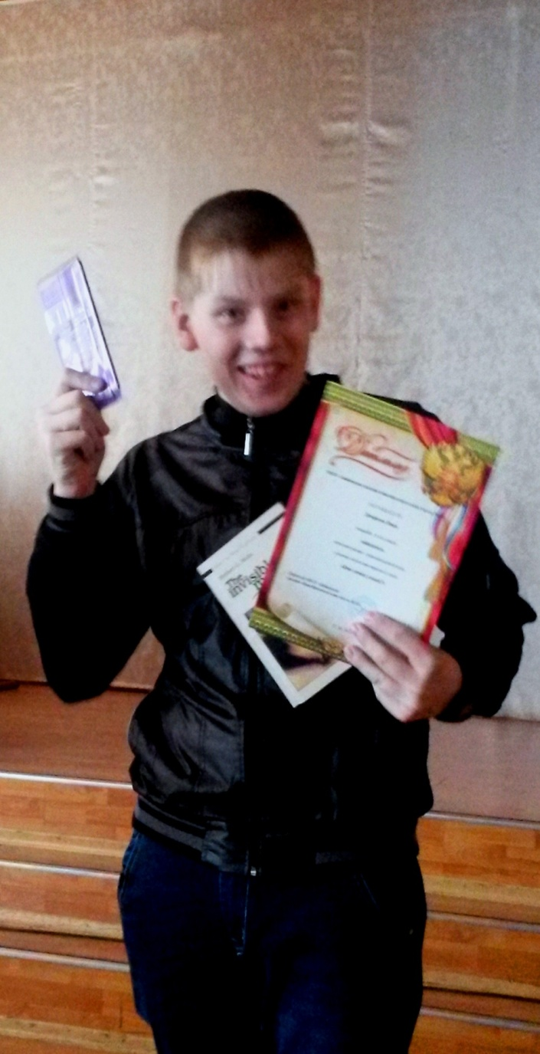
8 апреля был проведен открытый урок для родителей 2 «А» класса Пачевой Г. С. и Смелковой Л. А.

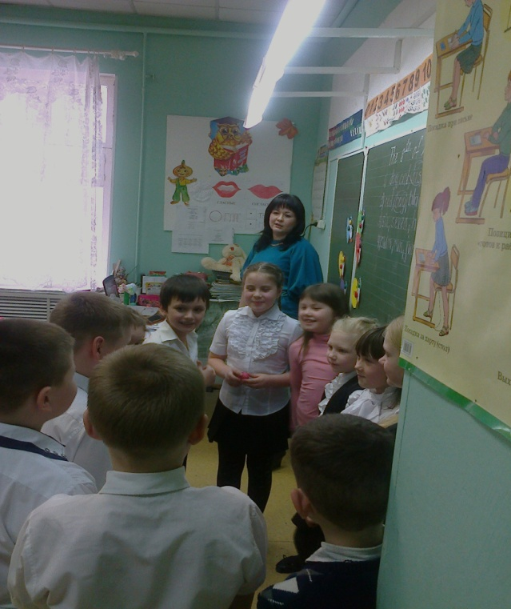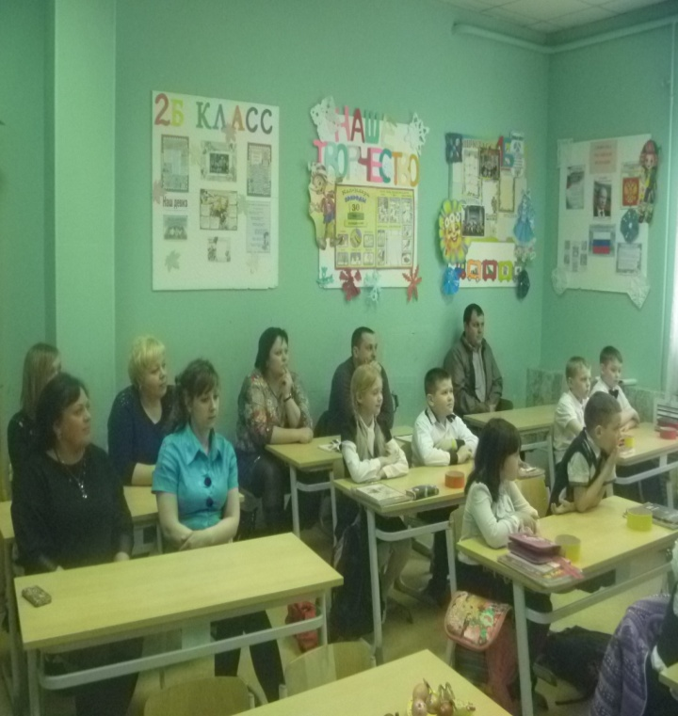
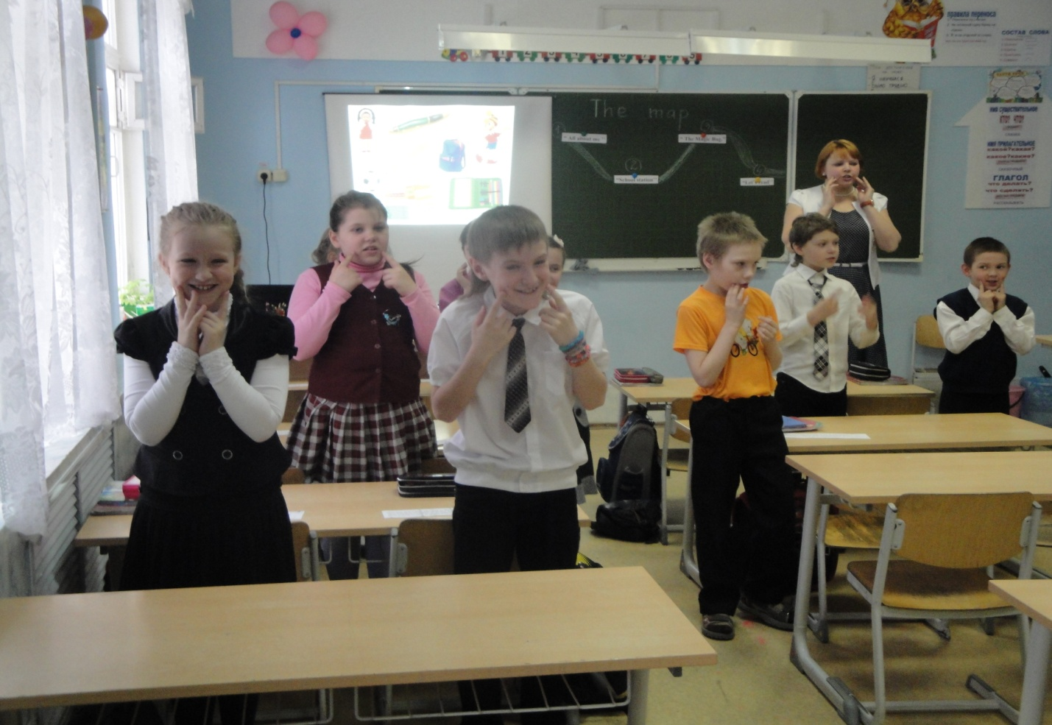
7 февраля в 7-х классах была открыта пасхальная мастерская, где дети делали поделки, посвященные великому празднику Пасхе. Учащиеся рассказывали стихи, делились своими впечатлениями, разгадывали кроссворды, ребусы.
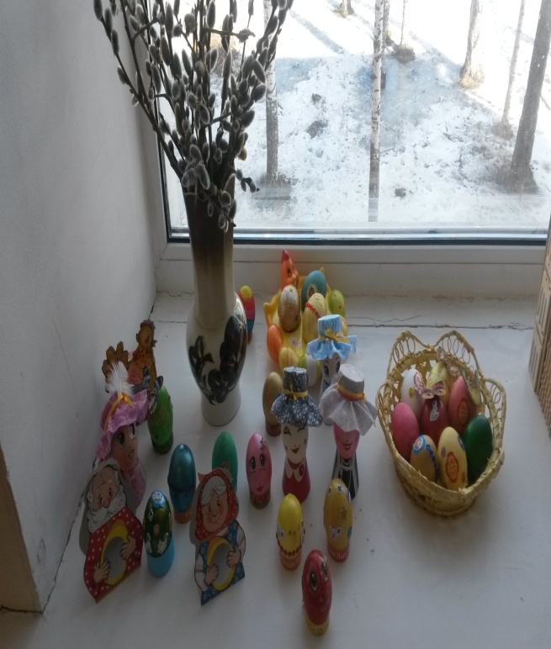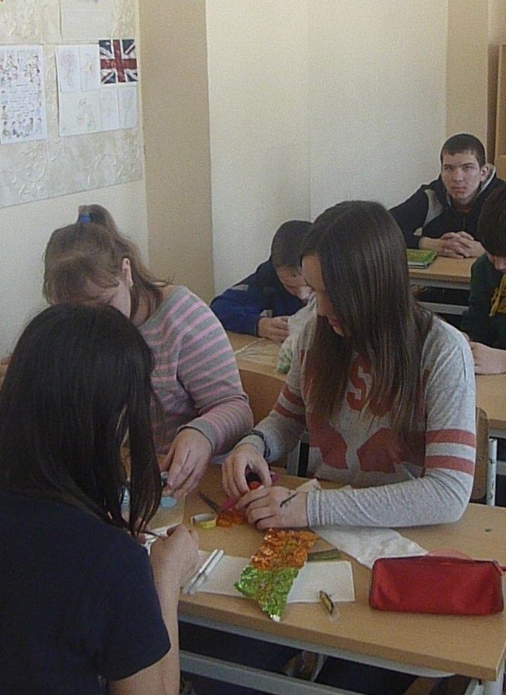

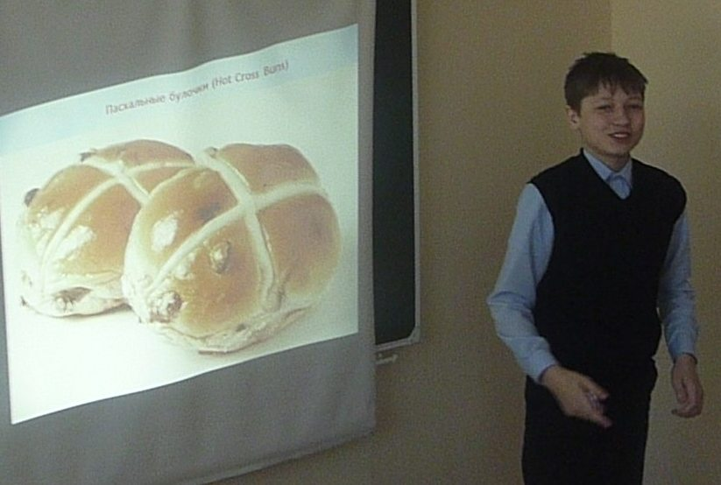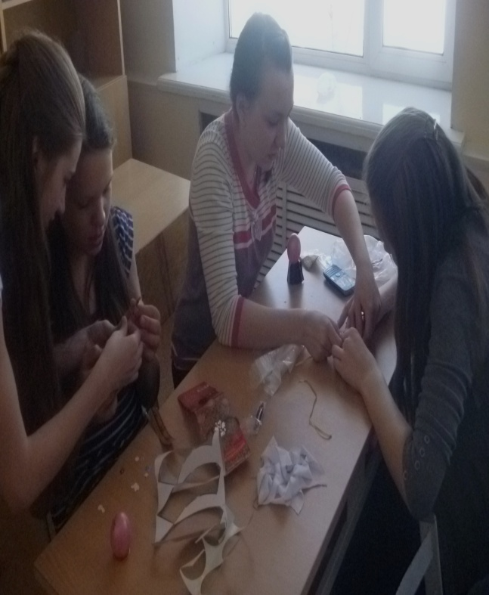

9 апреля учащиеся 7-х и 8-х классов приняли участие во Всероссийской олимпиаде по английскому языку «Олимпус». Будем ждать результатов.
Также на протяжении всей недели с 5 по 8 классы проходила викторина «Английский эрудит», которая была направлена на выявление самого эрудированного в английском языке.
Победители:
Симаков Кирилл – 5 «А»,
Окунева Екатерина 7 «А»,
Аксенова Дарья 7 «Б»,
Домрачев Иван 8 «А»
Язовских Валентина 8 «Б»
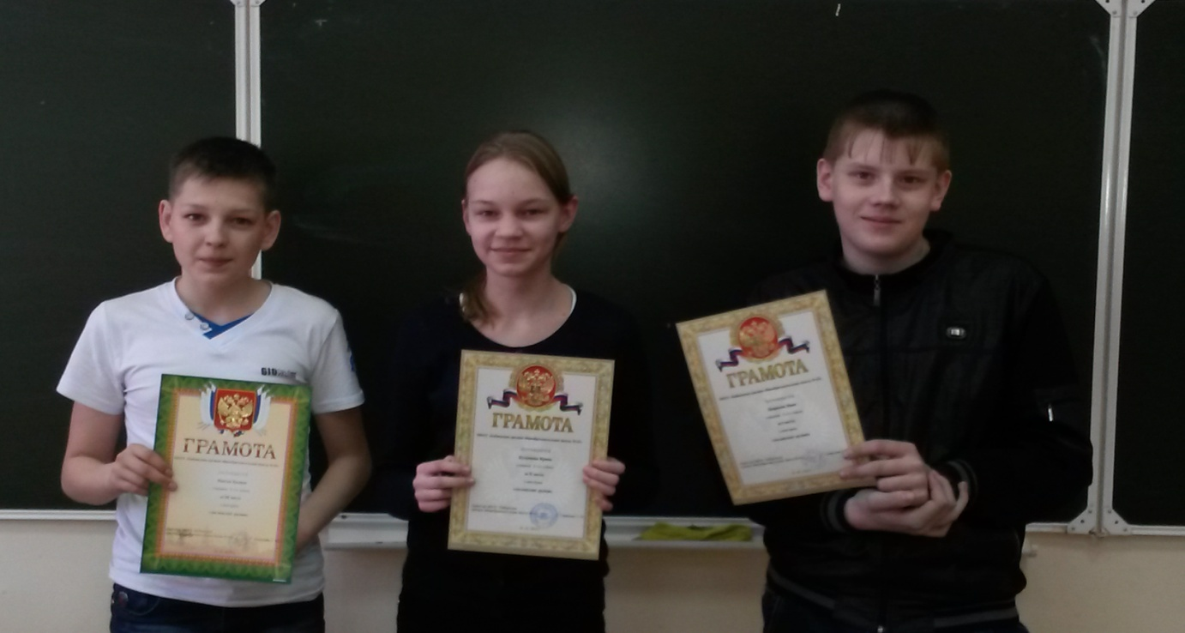

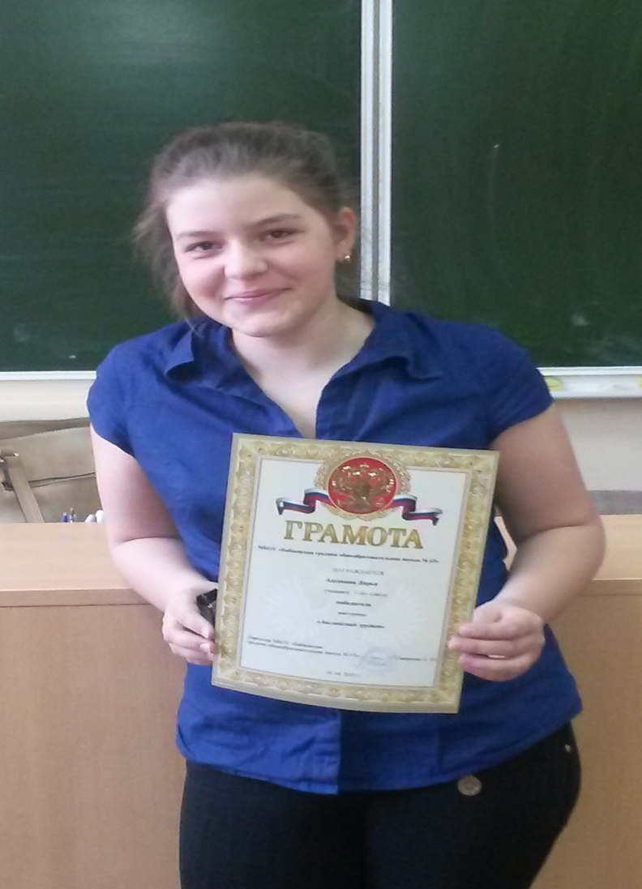
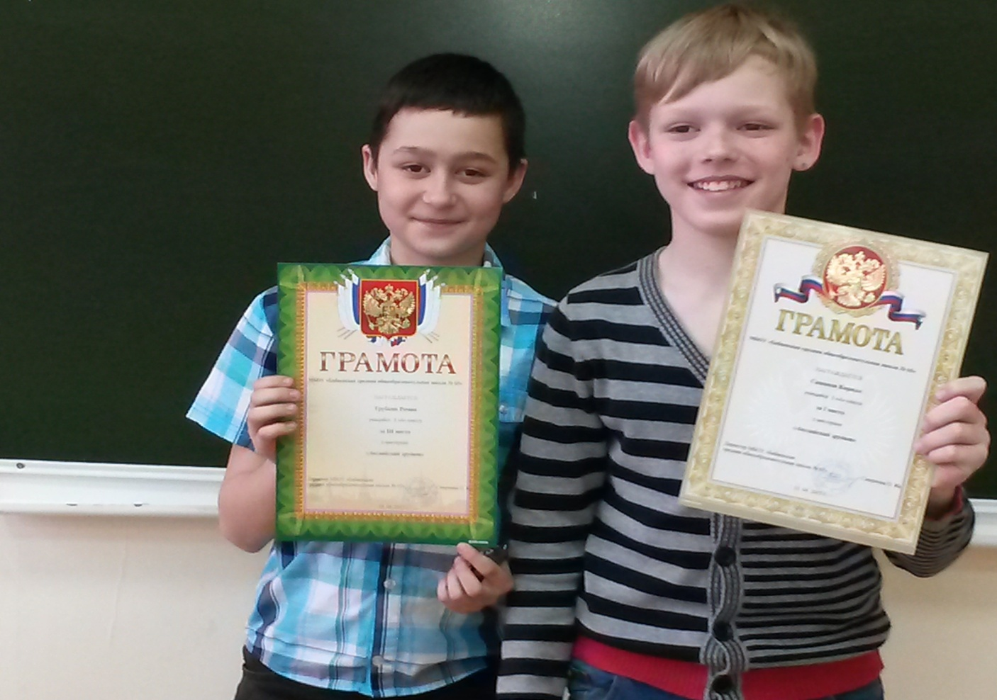
Участники конкурса «Сувенир из Лондона»
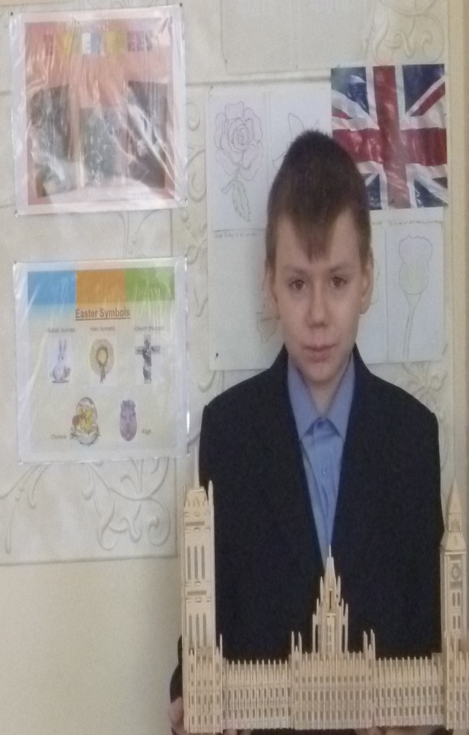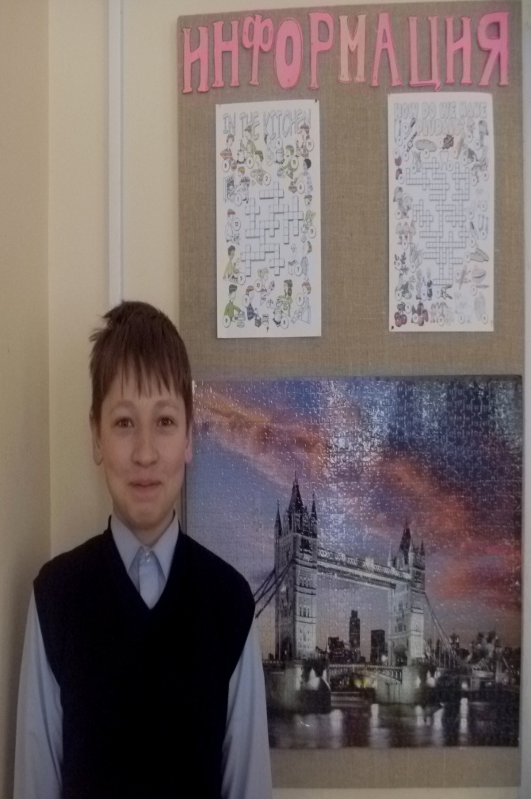

В 5-х классах прошла лингвистическая игра “Enjoy the stations” Каждой команде необходимо было выполнить различные задания на станциях. Задания носили игровой характер и не выходили за рамки учебной программы.
В конце недели 10 апреля на базе нашей школы прошло районное методическое объединение учителей иностранного языка. Были даны открытые уроки Хазовой О. А. по немецкому языку (10 класс), Поверенной Г. Н. по английскому языку (11 класс).
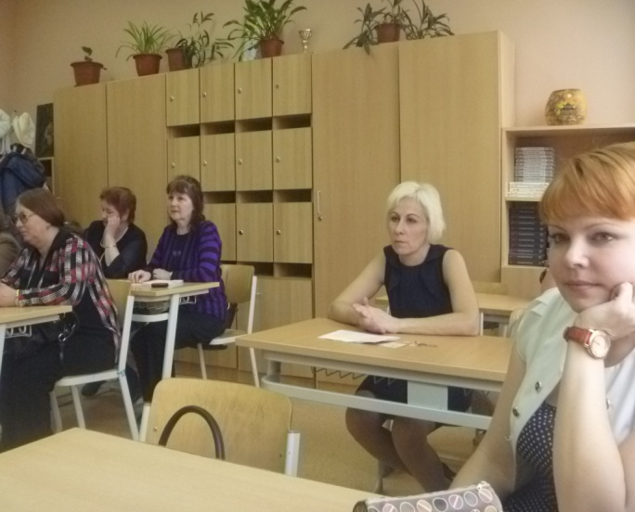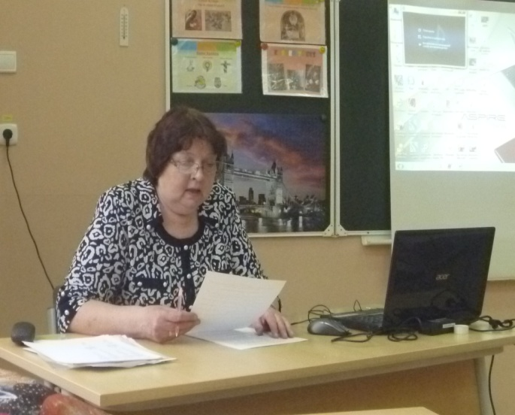

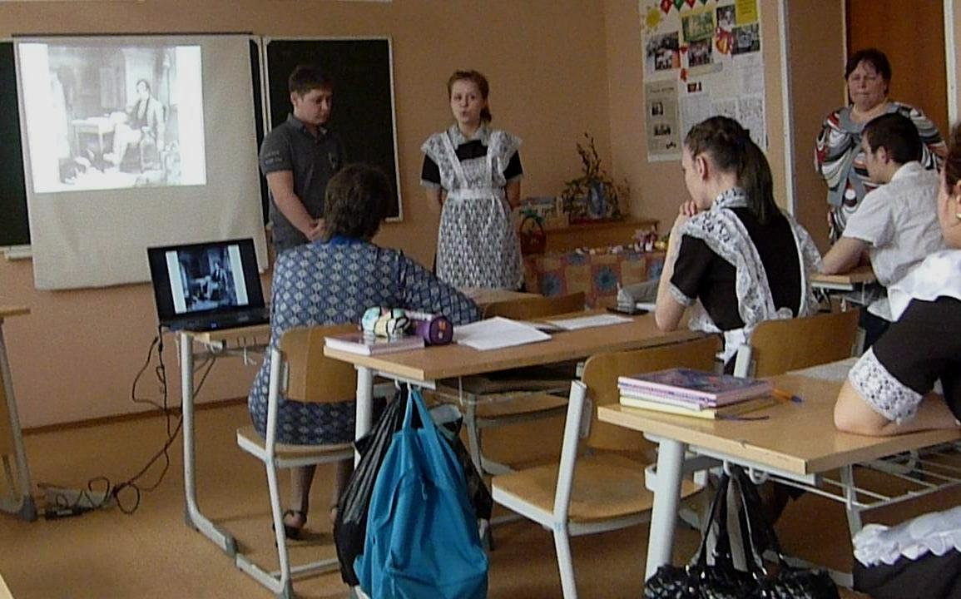
Предметная неделя английского языка была проведена на должном методическом уровне, успешно, результативно, был задействован творческий потенциал как обучающихся, так и учителей. Привлекая учащихся к творческой работе, учителя иностранных языков обеспечили их увлекательным материалом страноведческого, игрового характера. Всем детям была предоставлена возможность разделить радость успеха, участвовать самим в мероприятиях или, будучи зрителями, сопереживать своим одноклассникам.

